Milé družinové děti,
víte, jaký datum se nám blíží? Ano, 11. listopadu. A víte, co připadá v kalendáři na tento den? Svátek sv. Martina.
S rodiči si můžete přečíst legendu o svatém Martinovi, komiks a můžete také zkusit seřadit obrázkový životopis sv. Martina.
Déle Vám také nabídnu různé tvoření, malování i omalovánky spojené právě se sv. Martinem.
Všechny práce mi můžete posílat na můj email – markova.skola@losenice.cz
Moc se těším a doufám, že již brzy si budeme povídat i vyrábět zase společně.
Přeji Vám krásné dny a hodně sil.
Vaše paní učitelka ze školní družiny Natálie Marková

Čtení:
Legenda o svatém Martinovi

Kdysi dávno se v rodině statečného vojáka narodil syn, kterému dali jméno Martin. Otec si vždy přál, aby byl z Martina statečný voják, jako byl on sám. Ale Martin nerad bojoval, rád si hrál se zvířátky a rád si povídal s lidmi. Když ale vyrostl, otec jinak nedal a tak se Martin stal vojákem. Bojoval v mnoha bitvách. Bojovat se Martinovi vůbec nelíbilo a tak se rozhodl, že se vrátí domů. Byl chladný podzim, jako teď, foukal studený vítr a dokonce začal padat první sníh. Martin v dálce uviděl velké město a přijel až k jeho bráně. U brány uviděl žebráka, který byl celý prochladlý, hladový a prosebně hleděl na Martina. Martin u sebe neměl jídlo ani peníze, seskočil však z koně, rozsekl plášť na dvě poloviny a jednu podal žebrákovi. Ten se do pláště zabalil a vděčně se na Martina podíval a usmál. Večer Martin tvrdě usnul a zdál se mu zvláštní sen. Ve snu uviděl žebráka, kterého doprovázeli andělé. Žebrák Martinovi moc děkoval a požádal ho, aby i nadále pomáhal lidem, kteří to potřebují, že jich je na světě mnoho. Když se ráno Martin probudil, pokračoval ve své cestě domů. Tam potom založil klášter a pomáhal chudým a potřebným lidem. Později jej pro jeho laskavost, dobrotu a moudrost zvolili biskupem. Martin nechtěl tak vysokou hodnost přijmout a schoval se proto do chléva k husám. Jenže když ho lidé začali hledat, husy spustily takový křik, že Martina prozradily. Zde vznikla tradice svatomartinského pokrmu – pečené husy.
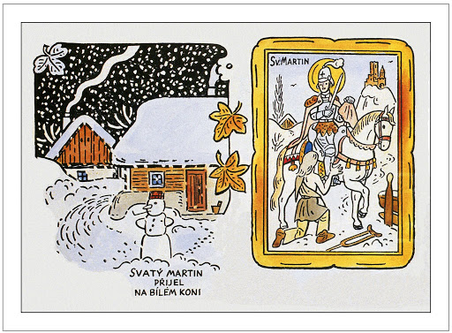

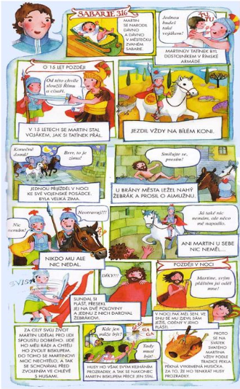

Odkaz na obrázkový životopis sv. Martina:
https://learningapps.org/watch?v=p5sdvsk7320&fbclid=IwAR0Bd7UCv-8riFq4KiAPYHbInc2WEX_4n8vULTgx2hlJwB3nl1udjnsqerE
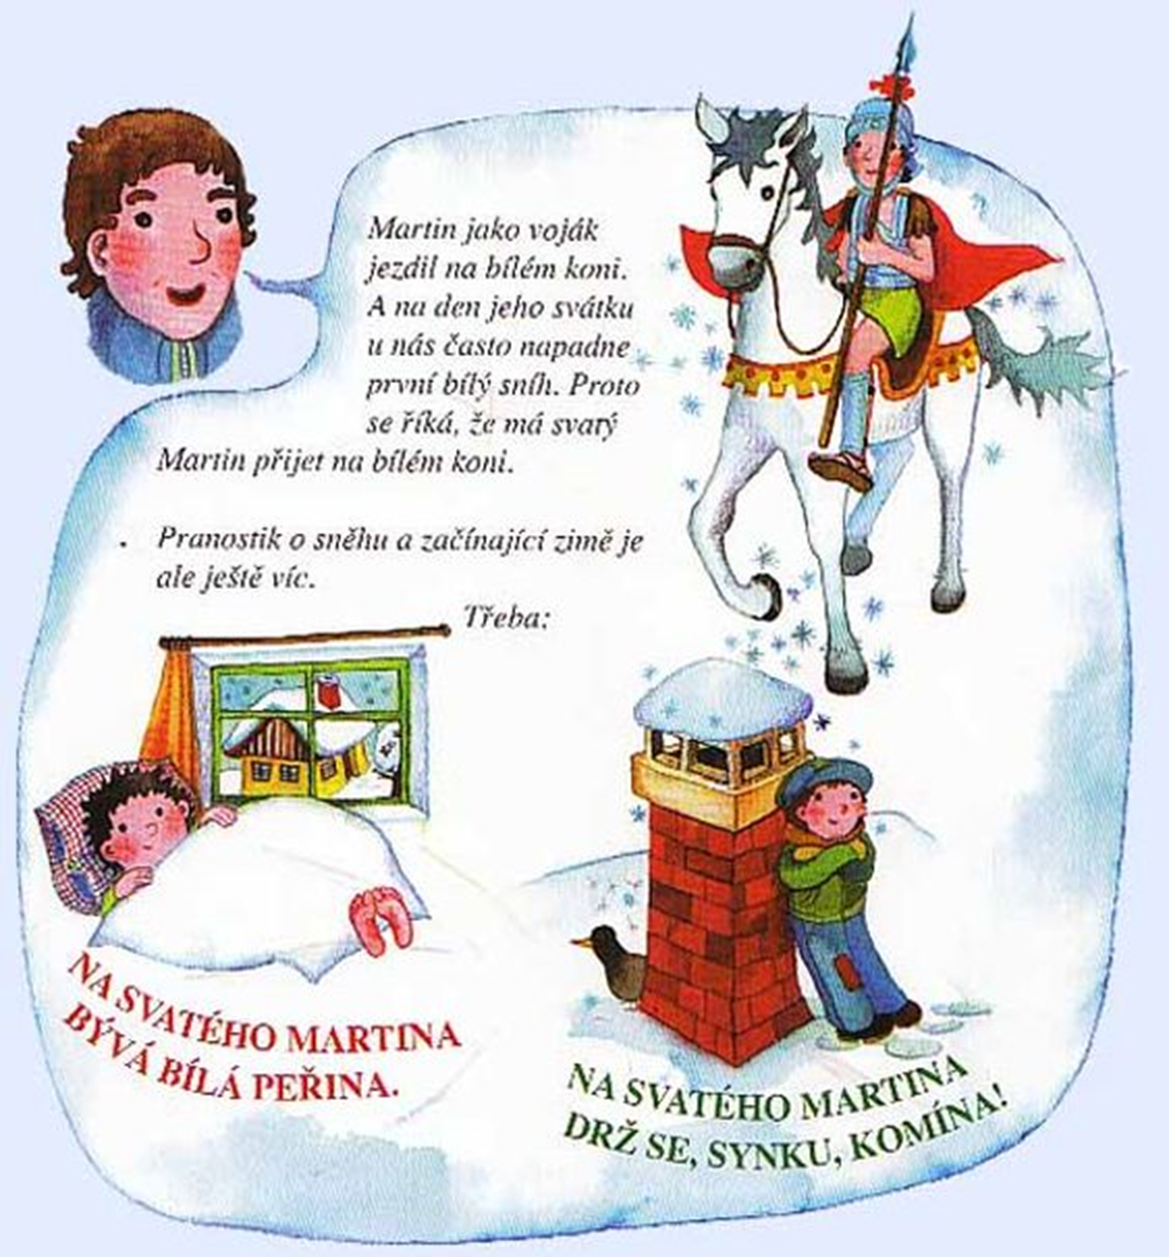
Omalovánky:
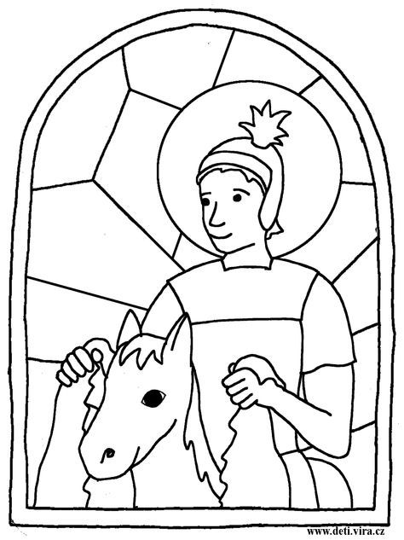

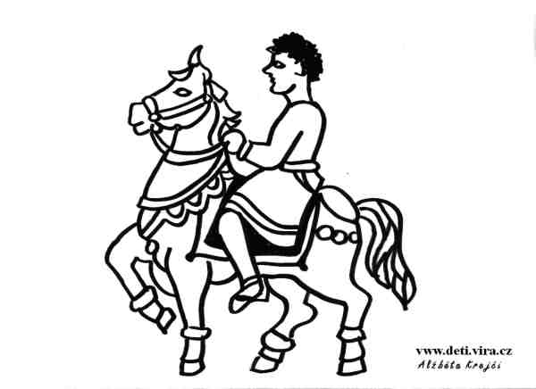
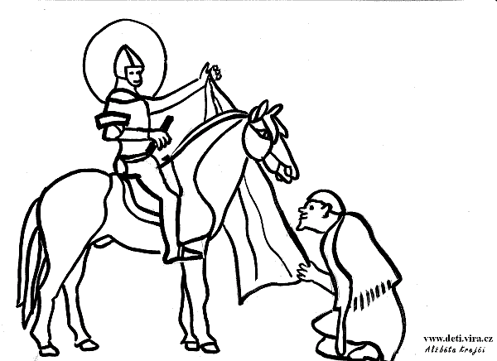
Tvoření:
Výroba svatomartinské husy z papíru
Pomůcky: papír, nůžky, pastelky, lepidlo, tužka
Postup: Na bílý papír obkreslíme svoji dlaň a vystřihneme. Dále domalujeme huse nohy, oko a náznak křídla. Nakonec vystřihneme a vymalujeme zobák, který přilepíme na naši husu.
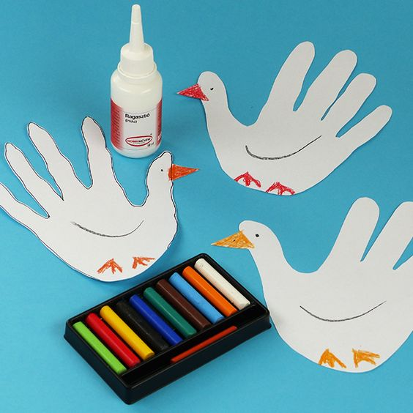
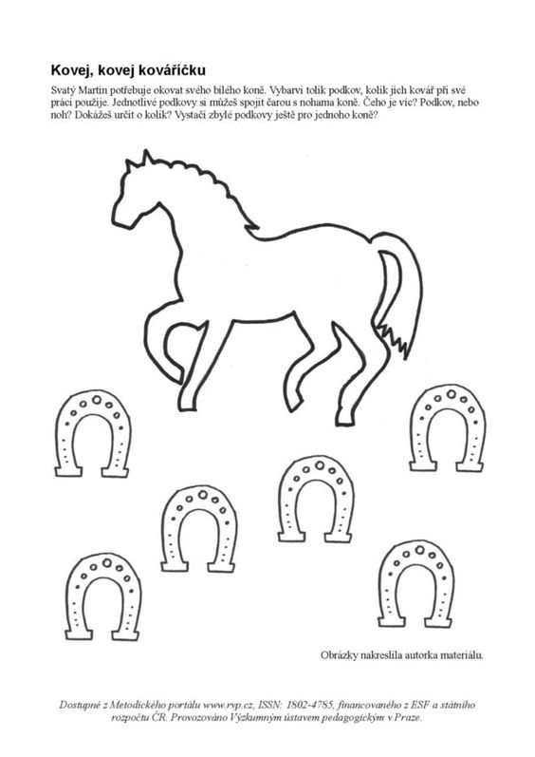
Pracovní listy:

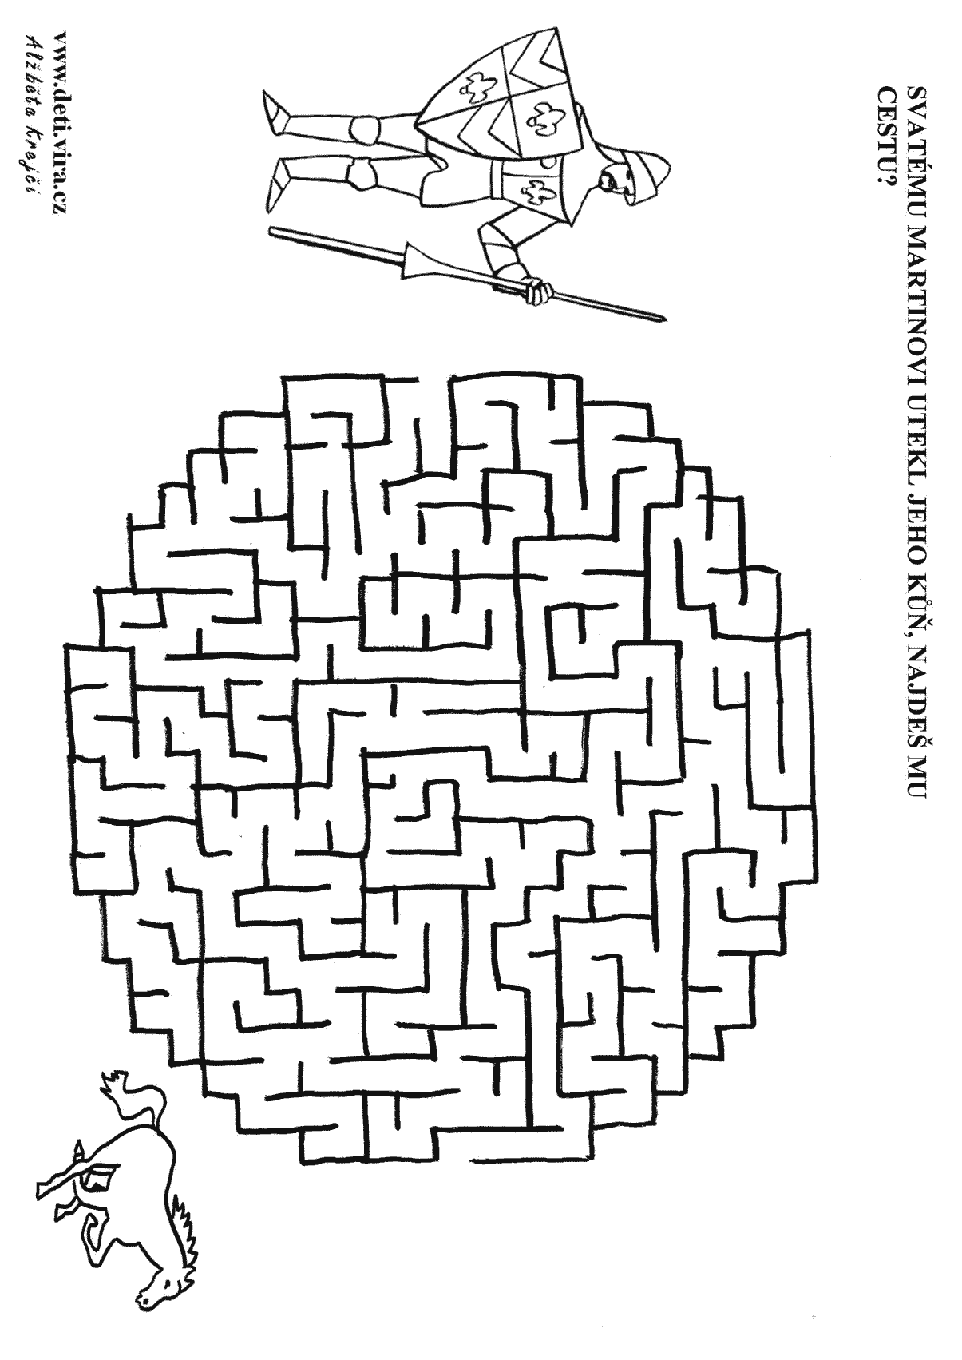
Básnička:
Na svatého Martina
Na svatého Martina,
Kouřilo se z komína.
Za komínem meluzína,
kvílí, skučí – přijde zima.
Pak se nebe zamračilo,
Náhle bylo všude bílo.
Svatý Martin na svém koni,
Bílé mraky nebem honí.
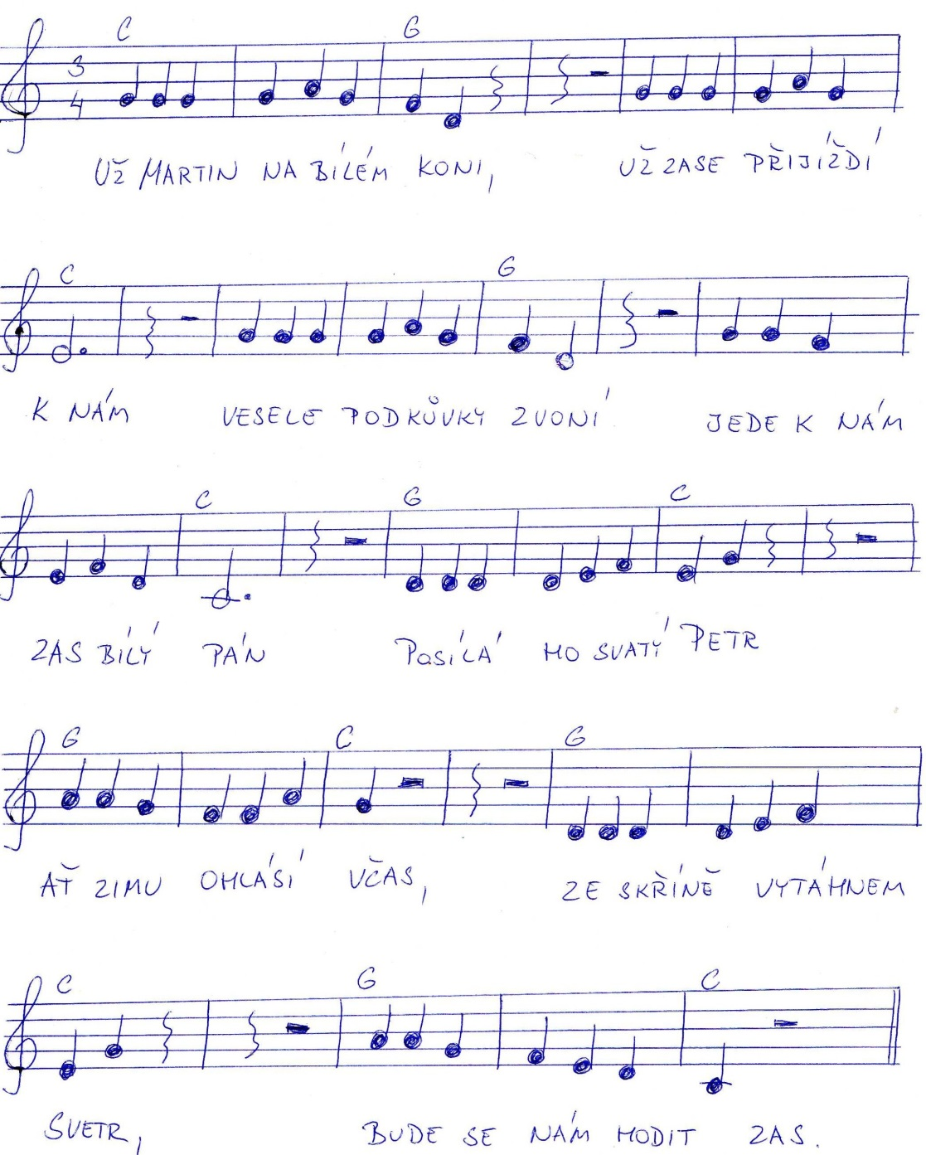
Písnička:
Tvoření:
Papírový kůň
Pomůcky: šablona koně, čtvrtka, pastelky, krepový papír nebo bavlnka, nůžky, lepidlo, tužka
Postup: Na čtvrtku obkreslíme koně a vystřihneme. Koně si dozdobíme podle toho, jak si představujeme koně sv. Martina. Nezapomeneme namalovat oko, uši, nos a pusu. Nakonec přilepíme krepový papír jako hřívu. Můžeme použít i barevnou bavlnku nebo barevný papír.
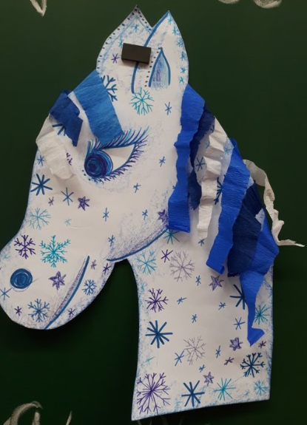
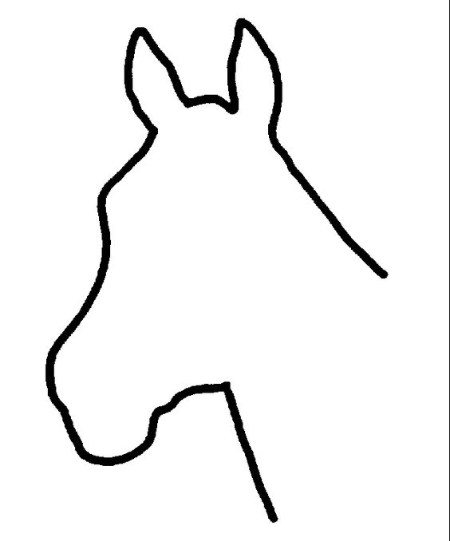
Šablony koně:
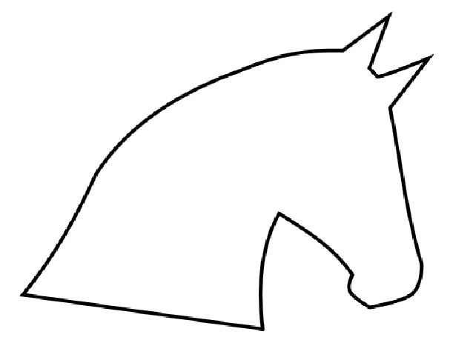
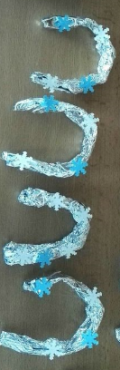
Tvoření:
Podkovy z alobalu
Pomůcky: alobal, papírové vločky
Postup: Z alobalu vytvoříme podkovu a následné polepíme vločkami z papíru.
RECEPT NA SVATOMARTINSKÉ ROHLÍČKY:

Co potřebujeme?
300 g polohrubé mouky
20 g droždí
1 vejce
100 g másla
100 g moučkového cukru
2 dcl mléka
nádivka (mák s rozinkami, popř. tvaroh, povidla, jablečná povidla…)

Pracovní postup:
Vše umícháme na hustší těsto a necháme vykynout. Z těsta potom vyválíme placku a nakrájíme ji na trojúhelníky. Potřeme je rozpuštěným máslem a lžičkou dáme doprostřed nádivku. Trojúhelníčky svineme do tvaru rohlíčků (od delší strany ke špičce), dáme na vymaštěný plech nebo na plech vyložený papírem na pečení, a necháme vykynout. Poté je potřeme vejcem a upečeme.

Otázky:
https://wordwall.net/cs/resource/6631356/sv-martin-ot%c3%a1zky

Nakonec si můžete zodpovědět otázky o sv. Martinovi…
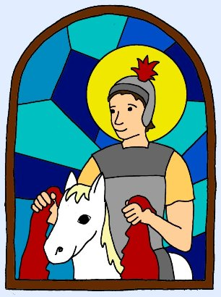
Hodně štěstí

